PERANCANGAN GEDUNG SERBAGUNA FAKULTAS ILMU SOSIAL
UNIVERSITAS NEGERI PADANG

Alland Aristo Ryu¹, Revian Body¹
¹Jurusan Teknik Sipil, Fakultas Teknik, Universitas Negeri Padang
e-mail: allandryu18@gmail.com
Abstrak— Latar belakang perancangan ini adalah kurangnya prasarana di Fakultas Ilmu Sosial Universitas Negeri Padang yaitu gedung serbaguna sebagai tempat kegiatan mahasiswa yang juga dapat digunakan oleh pihak lain untuk berbagai kegiatan. Tahapan dari perancangan yaitu programming, planning dan design. Data primer diperoleh dari survei lokasi dan wawancara terhadap owner, sedangkan data sekunder diperoleh dari hasil studi literatur dan peraturan daerah. Teknik analisis makro dilakukan terhadap lokasi/tapak sedangkan analisis mikro dilakukan terhadap objek perancangan. Hasil dari perancangan adalah bangunan gedung serbaguna dengan luas 1586,39 m² yang meliputi ruang aula utama, area podium, 2 unit ruang ganti, lobby, 2 unit lavatory aula, gudang aula dan tribun aula pada lantai 2. Adapun kebutuhan ruang untuk fasilitas pendidikan, yang meliputi 6 unit ruang kuliah dan 6 unit lavatory mahasiswa. Besar rencana anggaran biaya bangunan yaitu sebanyak Rp 8.613.240.000,00.

Kata kunci: Perancangan, Gedung Serbaguna

Abstract— The background of this design is the lack of infrastructure in the Faculty of Social Sciences of Universitas Negeri Padang, including a multipurpose building as a place for student activities and can also be used for meeting or other activities. The stages of design are programming, planning and design. Primary data were obtained from location surveys and interview with owners, while secondary data were obtained from the results of literature study and local regulations. Macro analysis technique was used to analyze the location / site while micro analysis was used to analyze the design objects. The results of the design is a multipurpose building area of ​​1,586.39 m², which include the main hall, podium area, 2 units dressing room, lobby, 2 units lavatory hall, warehouse and tribune on the 2nd floor. For educational facilities, spaces provided are 6 units lecture room and 6 units student lavatory. The building budget plan is Rp 8,613,240,000.00.

Keywords: Design, Multipurpose Building

- Pendahuluan

Universitas Negeri Padang merupakan perguruan tinggi negeri yang berdiri pada 1 September 1954. Universitas ini merupakan hasil dari konversi IKIP Padang yang sebelumnya merupakan Perguruan inggi Pendidikan Guru (PTPG) yang berada di Batusangkar. Perguruan tinggi ini memiliki luas total lahan 45,06 Ha, luas bangunan 166.465 m² dan luas lahan parkir 4,5 Ha. Pada tahun 2011 UNP menjadi salah satu dari 28 perguruan tinggi negeri lainnya yang dinobatkan oleh Direktorat Jendral Pendidikan Tinggi (Ditjen Dikti) sebagai 50 Perguruan tinggi yang paling menjanjikan di Indonesia (50 Promsing Indonesian Universities). Untuk meningkatkan pelayanan terhadap mahasiswa, maka UNP perlu menyediakan beberapa fasilitas untuk memperlancar aktivitas pembelajaran. Selain itu juga dapat menjadi income generating bagi universitas.
Universitas Negeri Padang memiliki delapan fakultas yaitu Fakultas Ilmu Pendidikan (FIP), Fakultas Bahasa dan Seni (FBS), Fakultas Matematika dan Ilmu Pengetahuan Alam (FMIPA), Fakultas Ilmu Sosial (FIS), Fakultas Teknik (FT), Fakultas Ilmu Keolahragaan (FIK), Fakultas Ekonomi (FE) serta Fakultas Perhotelan dan Pariwisata (FPP) [1]. Fakultas Ilmu Sosial ini terdiri dari empat jurusan dengan enam program studi kependidikan dan satu program studi nonkependidikan. Program kependidikan adalah Pendidikan Kewarganegaraan (PKn) , Pendidikan Sejarah, Pendidikan Sosiologi-Antropologi, Pendidikan Geografi, sedangkan untuk program non kependidikan yaitu Program Studi Ilmu Administrasi Negara [1].
Kondisi eksisting bangunan Fakultas Ilmu Sosial Universitas Negeri Padang terdiri dari 3 unit gedung utama, yaitu: Gedung Dekanat FIS, Integrated Classroom A FIS dan Integrated Classroom B FIS. Pada 3 bangunan utama tersebut belum terdapat ruang pertemuan representatif yang dapat digunakan untuk berbagai aktivitas (ruang serbaguna). Selama ini, bila ada kegiatan akademik dan kemahasiswaan yang membutuhkan ruangan yang cukup besar, terpaksa diselenggarakan di gedung auditorium universitas atau di ruangan serbaguna fakultas lain. Agar kegiatan dapat terorganisir secara baik dan juga dapat dijadikan sebagai income generating oleh pihak fakultas maka harus ada fasilitas penunjang berupa aula atau gedung serbaguna.
Dari hasil wawancara dengan Dekan Fakultas Ilmu Sosial Universitas Negeri Padang pada tanggal 2 Agustus 2018 didapatkan kesimpulan bahwa selain belum memiliki ruangan serbaguna/aula sebagai prasarana untuk kegiatan akademik dan kegiatan mahasiswa lainnya, FIS juga membutuhkan tambahan fasilitas ruang kuliah bagi mahasiswa.
Perancangan pengembangan fasilitas prasarana Fakultas Ilmu Sosial yang berjudul “Perancangan Gedung Serbaguna Fakultas Ilmu Sosial Universitas Negeri Padang” ini bertujuan untuk melengkapi prasarana fakultas, menghasilkan desain bangunan dan rencana anggaran biaya bangunan.
- KAJIAN TEORI
      - Kota Padang
Kota Padang merupakan ibu kota Sumatera Barat. Wilayah Kota Padang memiliki luas daratan sekitar 694,96 km² dan 720,00 km² perairan atau laut. Kota Padang di sebelah barat berbatasan dengan Kabupaten Kepulauan Mentawai dan Samudera Indonesia, sebelah timur dengan Kabupaten Solok, Sebelah utara dengan Kabupaten Padang Pariaman dan sebelah selatan dengan Kabupaten Pesisir Selatan. Secara geografis Kota Padang terletak antara 0º 44’ 00” dan -01º 08’ 35” lintang selatan serta antara 100º 05’ 05” dan -100º 34’ 09” bujur timur [2].

      - Perguruan Tinggi
Pendidikan tinggi adalah jenjang pendidikan setelah pendidikan menengah yang mencakup program diploma, program sarjana, program magister, program doktor dan program profesi, serta program spesialis, yang diselenggarakan oleh perguruan tinggi berdasarkan kebudayaan bangsa Indonesia [3]. Perguruan tinggi mengemban tugas mengembangkan ilmu pengetahuan dan membentuk mahasiswa yang inovatif, responsif, kreatif, terampil dan berdaya saing.
      - Bangunan Gedung
Bangunan gedung adalah wujud fisik hasil pekerjaan konstruksi yang menyatu dengan tempat kedudukannya, sebagian atau seluruhnya berada di atas dan/atau di dalam tanah dan/atau air, yang berfungsi sebagai tempat manusia melakukan kegiatannya, baik untuk hunian atau tempat tinggal, kegiatan keagamaan, kegiatan usaha, kegiatan sosial, budaya maupun kegiatan khusus [4]. Fungsi bangunan ialah cara bangunan itu dapat melayani pemakainya dalam suatu kegiatan yang mengandung proses [5].
      - Gedung Serbaguna
Pengertian serbaguna adalah campuran berbagai tata guna (lahan) atau fungsi (bangunan), jadi dapat disimpulkan bahwa gedung serbaguna adalah sebagai bangunan yang berfungsi untuk menampung kegiatan yang berbeda-beda. Gedung serbaguna banyak ditemui dimana-mana. Sesuai dengan lingkup pelayanannya, gedung serbaguna merupakan bangunan komersial yang pemakaiannya bersifat insidental, artinya kegiatan utama yang diwadahi tidak secara rutin diselenggarakan.
      - Perancangan
Ada 3 tahapan untuk menghasilkan sebuah gambar rancangan, meliputi: Pemrograman, Perencanaan dan Perancangan [6]. Pemrograman (programming) merupakan awal kegiatan dari suatu proses perancangan, dimana pada bagian ini perancang akan menetapkan hal-hal yang menjadi perhatian bagi owner. Perencanaan (planning) merupakan kegiatan kedua yang menyatakan masalah umum owner menjadi sejumlah masalah dimana telah diketahui pemecahannya. Perancangan (design) merupakan bagian ketiga yang menggunakan informasi dari dua tahap sebelumnya sebagai acuan dalam mengembangkan suatu kesimpulan keseluruhan, dari suatu usulan pokok diubah menjadi sesuatu yang lebih baik [7].
      - Rencana Anggaran Biaya
Rencana Anggaran Biaya atau biasa disingkat RAB merupakan kegiatan untuk memperkirakan biaya yang dikeluarkan untuk pelaksanaan suatu pembangunan [8]. Pengertian RAB adalah seni memperkirakan (the art of approximating) kemungkinan jumlah biaya yang diperlukan untuk suatu kegiatan yang didasarkan atas informasi yang tersedia waktu itu [9].
- METODE
      - Jenis Data
Data terbagi dua yaitu data primer dan data sekunder. Data primer diperoleh dari survei lokasi dan wawancara bersama owner. Survei dilakukan dengan cara pengamatan dan pengukuran lahan lokasi perancangan. Dengan melakukan survei ke lokasi perancangan akan memunculkan ide-ide dan dapat menganalisis kebutuhan apa saja yang akan diterapkan pada perancangan bangunan. Wawancara bersama owner juga memiliki peranan penting untuk mengetahui kebutuhan dan kegunaan ruang atau apakah ekspektasi dari owner dapat terpenuhi dalam perancangan gedung ini. Data sekunder diperoleh dengan mempelajari referensi yang terkait dengan objek perancangan berupa buku acuan, studi banding dan peraturan daerah.

Tabel 1. Kebutuhan Data Perancangan
Sumber: Hasil Analisis
      - Analisis Data
Analisis data terbagi dua yaitu analisis makro dan analisis mikro. Analisis makro adalah analisis site meliputi luas site, keadaan lingkungan (view), pencapaian, kebisingan, matahari, pola sirkulasi dan penzoningan [10]. Sedangkan analisis mikro adalah analisis pendekatan tentang bentuk , karakter dan struktur bangunan [11]. Analisis makro dilakukan untuk menganalisis kondisi lokasi perancangan yang dapat berpengaruh tehadap bangunan yang akan dirancang. Analisis mikro dilakukan untuk menganalisis kebutuhan yang terkait dengan perancangan bangunan. Analisis kebutuhan bangunan seperti keadaan lingkungan di sekitar bangunan maupun kebutuhan dalam bangunan itu sendiri.
      - Konsep
Konsep adalah gabungan antara pemrograman (programing) dengan perencanaan (planning). Dengan terbentuknya program dan rencana maka secara tidak langsung perencana juga akan mendapatkan konsep/gambaran apa yang akan dikerjakan. Konsep juga tak luput permintaan dari owner dan juga sebelumnya sudah ada beberapa diskusi yang telah dilakukan perancang bersama owner tentang bangunan yang akan dirancang tersebut.
      - Perancangan
Pada pengerjaan perancangan digunakan software AutoCAD 2010 untuk gambar 2D dan pembuatan gambar 3D menggunakan software Sketchup Pro 2015. Adapun pencetakan hasil rendering rancangan berupa foto dan animasi menggunakan software Lumion 6. Untuk perancangan bangunan mengacu pada permen PU No. 45 tahun 2007 dan untuk dimensi ruang mengacu pada Data Arsitek [12].
      - Rencana Anggaran Biaya
Tahapan perhitungan RAB didasarkan pada gambar bestek bangunan yang berisikan informasi dimensi struktur bangunan. Perhitungan RAB mengacu pada SNI yang telah ditetapkan yaitu:
- Gambar bestek rancangan.
- SNI 2836-2008 Analisa Pondasi Untuk Bangunan dan Gedung.
- SNI 2835-2008 Analisa Pekerjaan Tanah Untuk Bangunan dan Gedung.
- SNI 7394-2008 Analisa Pekerjaan Beton Untuk Bangunan dan Gedung.
- SNI 7393-2008 Analisa Pekerjaan Besi Untuk Bangunan dan Gedung.
- SNI 6897-2008 Analisa Pekerjaan Dinding Untuk Bangunan dan Gedung.
- SNI 2837-2008 Analisa Pekerjaan Plesteran Untuk Bangunan dan Gedung.
- SNI 2839-2008 Analisa Pekerjaan Plafond Untuk Bangunan dan Gedung.
- SNI 3434-2008 Analisa Pekerjaan Kayu Untuk Bangunan dan Gedung.
- SNI 7395-2008 Analisa Pekerjaan Penutup Lantai Untuk Bangunan dan Gedung.
- SNI 03-3436-1995 Analisa Pekerjaan Atap Untuk Bangunan dan Gedung.
- RSNI T-15-2002 Analisa Pekerjaan Pipa dan Saniter Untuk Bangunan dan Gedung.
- Acuan harga upah dan bahan tahun 2019 triwulan 1 Kota Padang.
- ANALISIS DATA DAN PEMBAHASAN
Hasil wawancara dengan Dekan Fakultas Ilmu Sosial Universitas Negeri Padang sebagai berikut:
- Perancangan bangunan akan diselaraskan dengan konsep gedung baru yang ada di lingkungan FIS. Hal ini bertujuan untuk menjadikan ciri khas bangunan, agar tidak ada perbedaan bentuk bangunan pada lingkungan FIS.
- Bangunan gedung serbaguna dirancang untuk kapasitas tampung 500 orang dengan luas tanah yang siap untuk digunakan yaitu 1.977 m².
- Untuk bangunan gedung serbaguna, penggunaan lapisan dinding bagian luar menggunakan Alumunium Composite Panel (ACP) dengan kombinasi kaca dan batu alam.
- Gedung serbaguna berfungsi sebagai tempat kegiatan mahasiswa dan dapat digunakan oleh pihak lain agar kegiatan dapat teroganisir secara baik.
Kebutuhan ruang perancangan gedung serbaguna Fakultas Ilmu Sosial Universitas Negeri Padang sebagai berikut:

Tabel 2. Kebutuhan Ruang Perancangan
Sumber: [12] dan Hasil Analisis
Hasil perancangan gedung serbaguna Fakultas Ilmu Sosial Universitas Negeri Padang sebagai berikut:
- Kebutuhan ruang pada gedung serbaguna dengan luas 1.586,39 m², berkapasitas ±550 orang dengan fasilitas terdiri dari ruang aula utama, area podium, 2 unit ruang ganti, lobby, 2 unit lavatory aula, gudang aula dan tribun aula pada lantai 2. Sedangkan untuk fasilitas pendidikan berkapasitas ±200 orang terdiri dari 6 unit ruang kuliah, 6 unit lavatory mahasiswa.

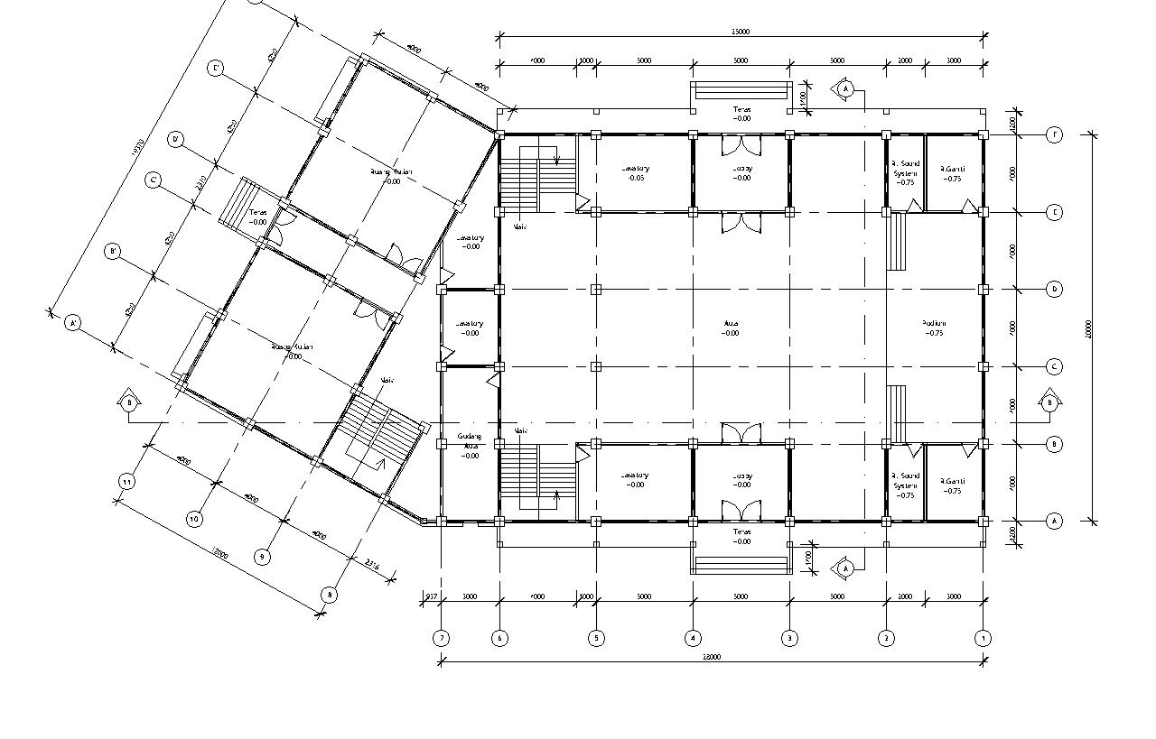
Gambar 1. Denah Gedung Serbaguna
Sumber: Hasil Perancangan
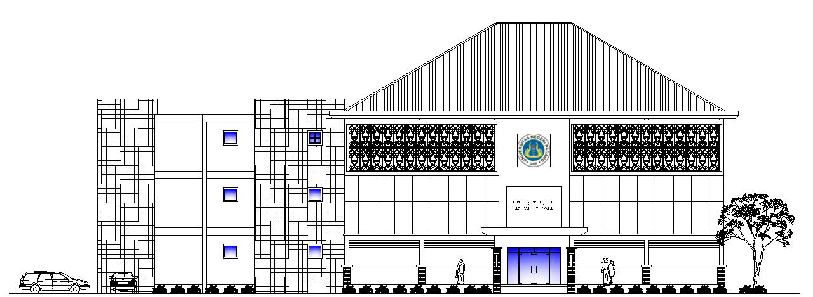
Gambar 2. Tampak Depan Gedung Serbaguna
Sumber: Hasil Perancangan
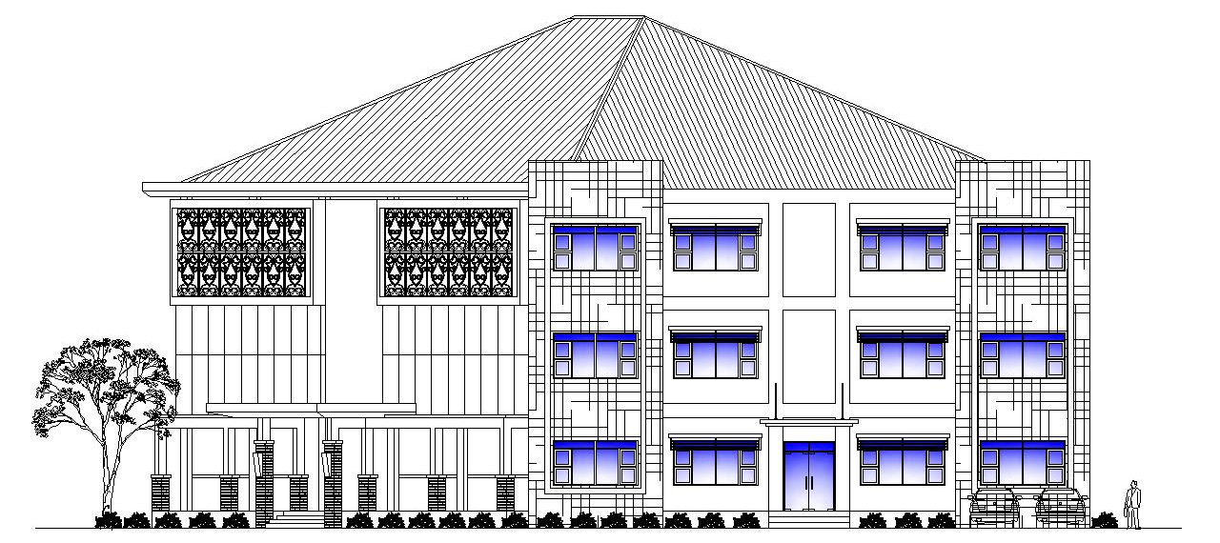
Gambar 3. Tampak Samping Gedung Serbaguna
Sumber: Hasil Perancangan
- Bangunan berada di sudut jalan dan denah akan mengikuti bentuk lahan dalam mengefisienkan penggunaan ruang. Konsep gedung mengikuti ciri khas dari gedung baru yang ada di area FIS-UNP, pada beberapa bagian luar bangunan dilapisi dengan Alumunium Composite Panel (ACP).
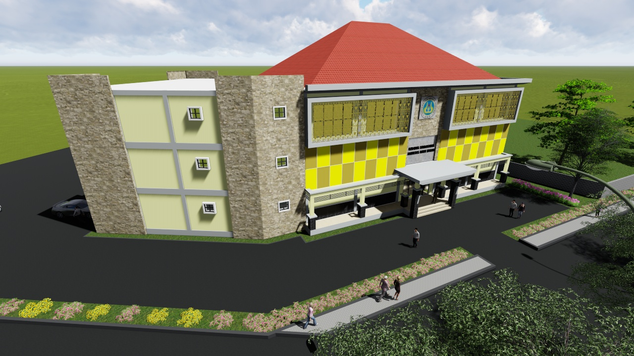
Gambar 4. Perspektif 1 Gedung Serbaguna
Sumber: Hasil Perancangan
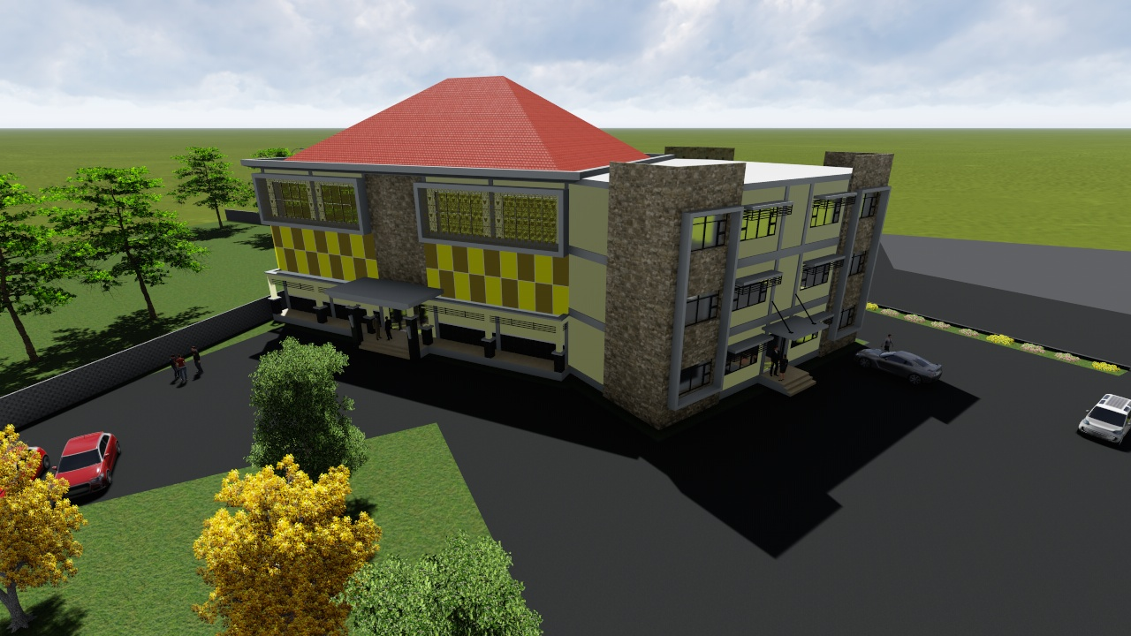
Gambar 5. Perspektif 2 Gedung Serbaguna
Sumber: Hasil Perancangan
- Total nilai RAB bangunan yaitu Rp 8.613.240.000,00 (Delapan Miliar Enam Ratus Tiga Belas Juta Dua Ratus Empat Puluh Ribu Rupiah).
- KESIMPULAN

Berdasarkan hasil analisis data dan rancangan dapat diambil kesimpulan sebagai berikut:
- Kebutuhan ruang pada gedung serbaguna FIS, yaitu ruang aula utama, area podium, 2 unit ruang gant, lobby, 2 unit lavatory aula, gudang aula dan tribun aula pada lantai 2. Sedangkan kebutuhan ruang untuk fasilitas pendidikan, yaitu 6 unit ruang kuliah, 6 unit lavatory mahasiswa.
- Bentuk perancangan bangunan Gedung Serbaguna Fakultas Ilmu Sosial Universitas Negeri Padang berdasarkan Standar Nasional Pendidikan dan Data Arsitek yang ditampilkan dalam bentuk gambar sketsa konsep perancangan. Tampilan arsitektur gedung serbaguna FIS-UNP mengambil konsep dari gedung baru yang ada dilingkungan FIS.
- Besar Rencana Anggaran Biaya yaitu Rp 8.613.240.000,00 (Delapan Miliar Enam Ratus Tiga Belas Juta Dua Ratus Empat Puluh Ribu Rupiah).
DAFTAR PUSTAKA
- INFOUNP. (2019). Portal Informasi Universitas Negeri Padang. Tersedia Online pada https://infounp.or.id/profil-universitas -negeri-padang/
- Badan Pusat Statistik (BPS). (2015). Badan Pusat Statistik Kota Padang. Padang: BPS Kota Padang.
- Peraturan Pemerintah No. 4 Tahun 2014 tentang Penyelenggaraan Pendidikan Tinggi dan Pengelolaan Perguruan Tinggi.
- Peraturan Kota Padang No. 7 Tahun 2013 tentang Bangunan Gedung.
- Ishar H.K. (1992). Pedoman Umum Merancang Bangunan. Jakarta: Gramedia Pustaka Umum.
- Revian Body. (1999). Perencanaan dan Perancangan Bangunan. Padang: DIP Proyek Universitas Negeri Padang.
- Snyder, C. James and Anthony J. Catanase. (1984). Pengantar Arsitektur. Jakarta: Erlangga.
- Imam Soeharto. (1995). Manajemen Proyek dari Konseptual Sampai Operasional. Jakarta: Gelora Aksara Pratama.
- Dadhan Harusda. (2018). Perancangan Aula Serbaguna Sekolah Menengah Kejuruan Negeri 1 Pariaman. CIVED 2302-3341 Vol. 5, Nomor 3, September. Universitas Negeri Padang (2018).
- Sat Nofriadi. (2013). Perencanaan dan Perancangan Gedung Komite Nasional Pemuda Indonesia Kota Padang. CIVED 2302-3341 Vol. 1, Nomor 3, September. Universitas Negeri Padang (2013).
- Befaldo Angga. (2014). Perencanaan dan Pearancangan Gedung Perpustakaan dan Kearsipan Provinsi Sumatera Barat. CIVED 2302-3341 Vol. 2, Nomor 2, Juni. Universitas Negeri Padang (2014).
- Neufert, Ernst. (1997). Data Arsitek Jilid 1. Jakarta: Erlangga.

Biodata Penulis
Alland Aristo Ryu. Lahir di Bogor, 18 Oktober 1996. Menyelesaikan S1 Sarjana Pendidikan di Jurusan Teknik Sipil Fakultas Teknik Universitas Negeri Padang 2019.

